เอกสารประกอบการส่งมอบงานงวดที่ 1
โปรแกรมระบบจัดการแบบฟอร์มออนไลน์ (E-Form Online)

สารบัญ
เรื่อง หน้า
หน้าจอหลักของระบบ.…………..…………………………………………………………
- ข้อมูลพื้นฐาน ……………..…………………………………………………….…….
- ข้อมูลประเภทเอกสาร xx
- ข้อมูลระดับการอนุมัติ xx
- ข้อมูลหน่วยนับ xx
- ข้อมูลรายการเบิก xx
- ข้อมูลรายการอนุมัติเบิกจ่าย xx
ก. หน้าจอหลักของระบบ
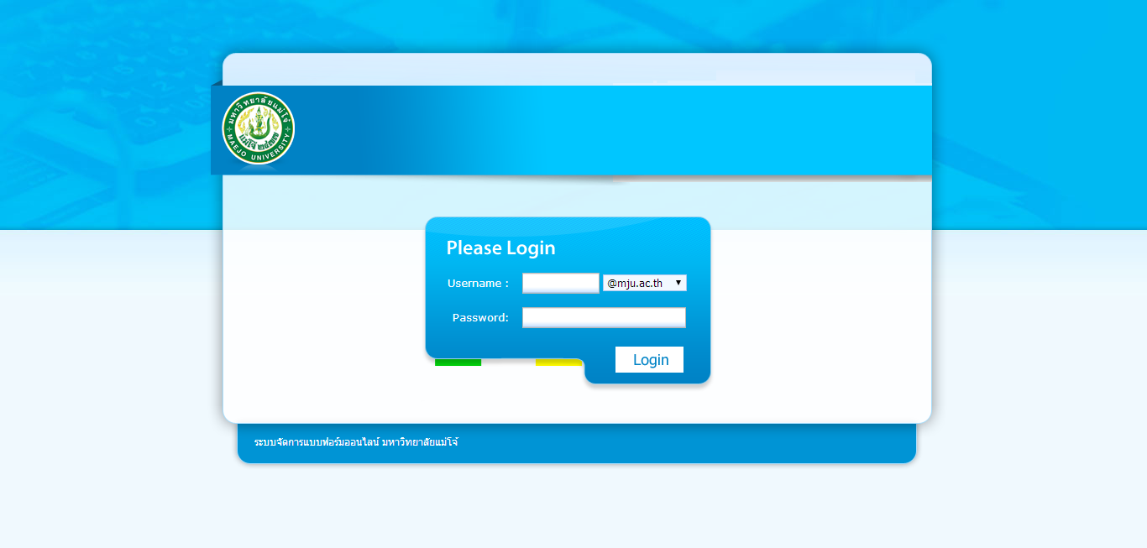
รูป 1 แสดงหน้าจอหลักแรกของระบบ
ก.1 ป้อน Username และ Password โดยใช้ระบบ Login ของมหาวิทยาลัย โดย กรอก Email ในช่อง Username และรหัสผ่านที่ใช้ในระบบ Email ของมหาวิทยาลัย
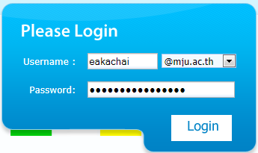
รูป 2 แสดงหน้าจอ Login เข้าสู่ระบบ
จากนั้นจะเข้าสู่ระบบเพื่อใช้งานต่อไปดังภาพ
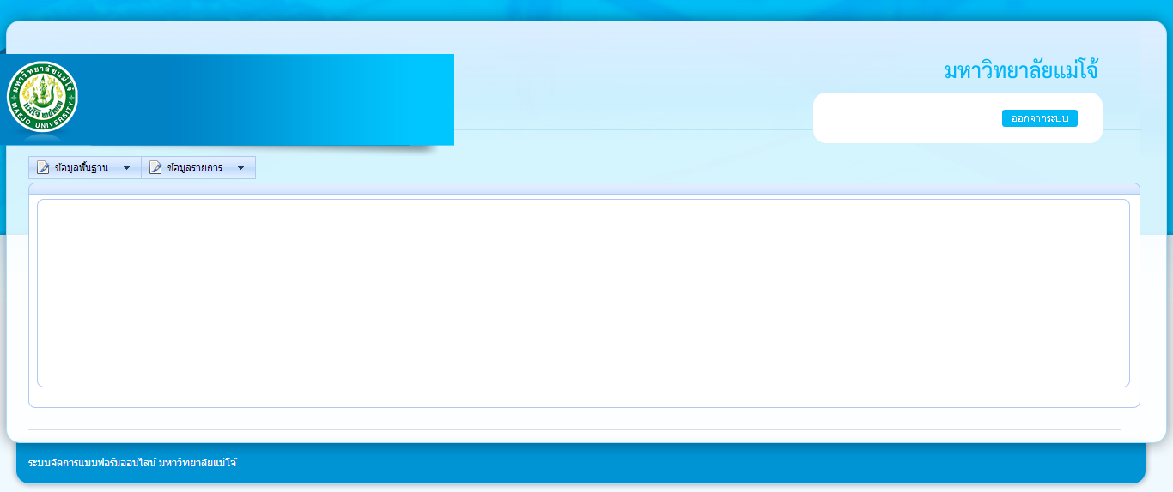
รูป 3 แสดงหน้าจอหลักของระบบ
1. ข้อมูลพื้นฐาน
เป็นระบบสำหรับการกำหนดข้อมูลเบื้องต้นของโปรแกรม เป็นระบบแรกที่ผู้ใช้จะต้องเรียนรู้การทำงานก่อนระบบอื่นๆเพื่อนำไปใช้ในระบบต่างๆซึ่งประกอบด้วยส่วนต่างๆและวิธีบันทึก ดังนี้
ข้อมูลพื้นฐาน ประกอบด้วย
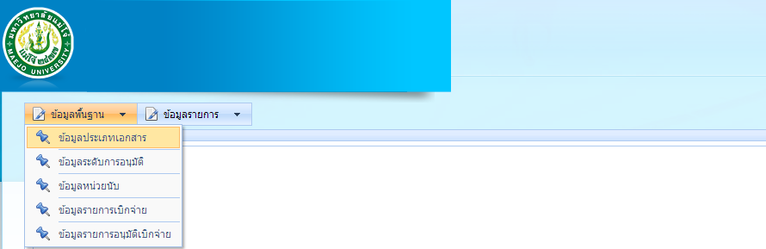
รูป 4 แสดงเมนูพื้นฐาน
  - ข้อมูลประเภทเอกสาร
เป็นการเก็บข้อมูลประเภทเอกสารของระบบ เพื่อระบุประเภทของเอกสาร เพื่อให้ง่ายต่อการจัดหมวดหมู่ของเอกสารภายในระบบ
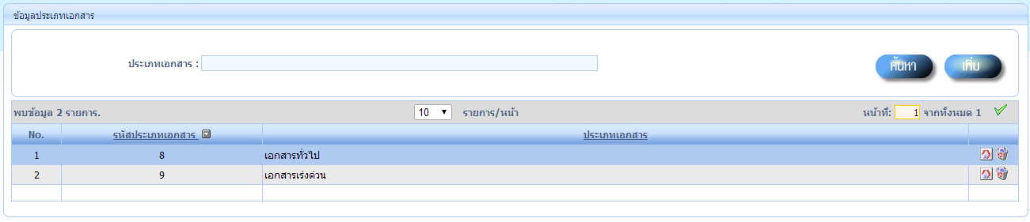
รูป 5 แสดงหน้าจอหลักของข้อมูลประเภทเอกสาร

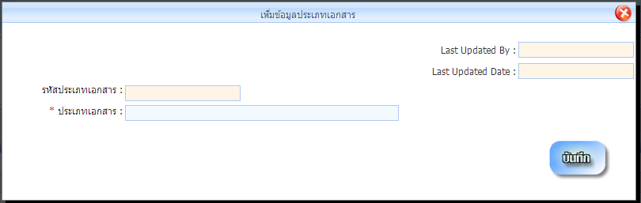
รูป 6 แสดงหน้าจอการเพิ่มข้อมูลประเภทเอกสาร
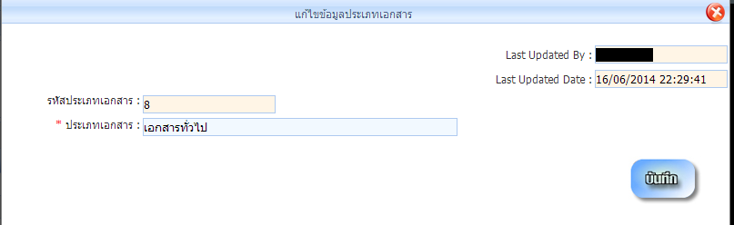
รูป 7 แสดงหน้าจอการแก้ไขข้อมูลประเภทเอกสาร

รูป 8 แสดงหน้าจอค้นหาข้อมูลประเภทเอกสาร

  - ข้อมูลระดับการอนุมัติ
เป็นการเก็บข้อมูลระดับการอนุมัติ ซึ่งจะเป็นข้อมูลลำดับในการอนุมัติเอกสารภายในระบบ ซึ่งประกอบด้วยข้อมูลรายละเอียดระดับการอนุมัติ
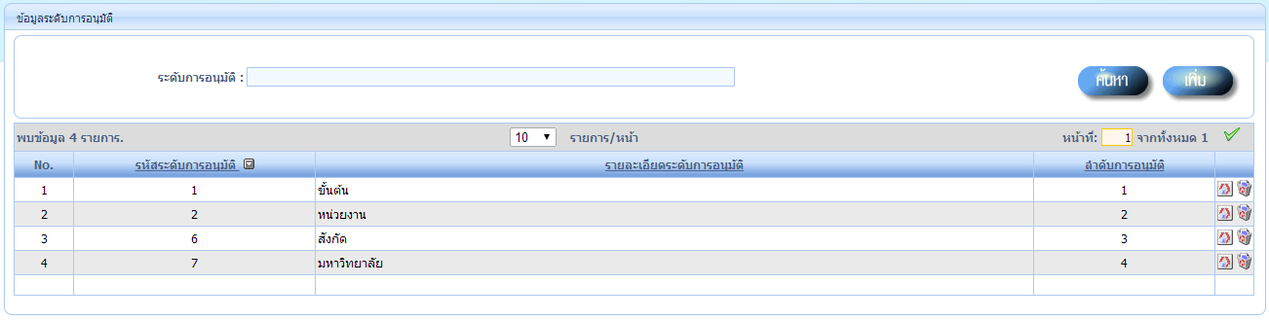
รูป 9 แสดงหน้าจอหลักของข้อมูลระดับการอนุมัติ

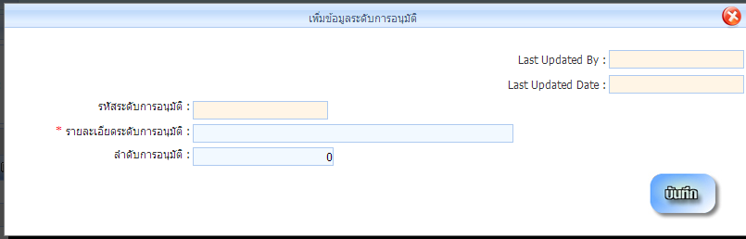
รูป 10 แสดงหน้าจอการเพิ่มข้อมูลระดับการอนุมัติ

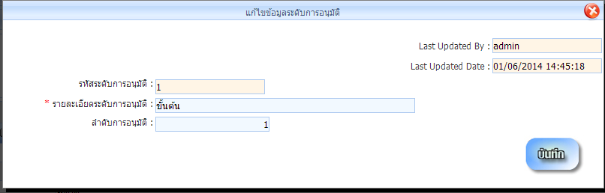
รูป 11 แสดงหน้าจอการแก้ไขข้อมูลระดับการอนุมัติ

รูป 12 แสดงหน้าจอค้นหาข้อมูลระดับการอนุมัติ

  - ข้อมูลหน่วยนับ
เป็นการเก็บข้อมูลหน่วยนับ ซึ่งจะเป็นข้อมูลหน่วยนับของรายการเบิกในระบบ
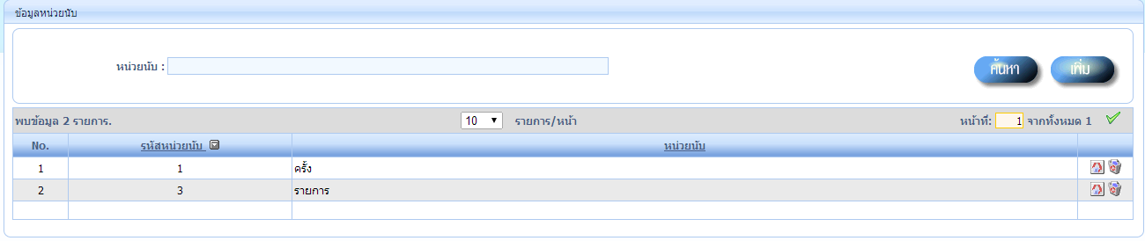
รูป 13 แสดงหน้าจอหลักของข้อมูลหน่วยนับ

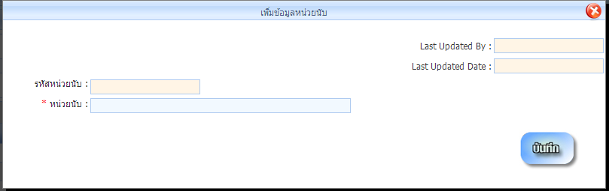
รูป 14 แสดงหน้าจอการเพิ่มข้อมูลหน่วยนับ

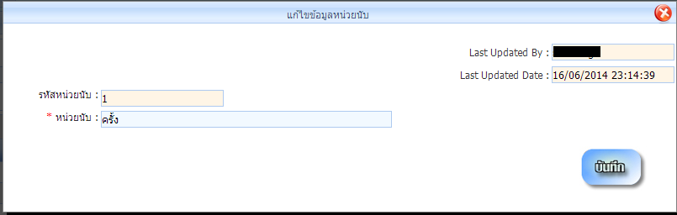
รูป 15 แสดงหน้าจอการแก้ไขข้อมูลหน่วยนับ

รูป 16 แสดงหน้าจอค้นหาข้อมูลหน่วยนับ

  - ข้อมูลรายการเบิกจ่าย
เป็นการเก็บข้อมูลรายการเบิกเพื่อทำการขออนุมัติเบิกในระบบ ซึ่งประกอบด้วย
- รายละเอียดรายการเบิก เก็บข้อมูลรายเอียดในการเบิก
- หน่วยนับ เก็บข้อมูลหน่วยนับของรายละเอียด
- ราคามาตราฐาน เก็บข้อมูลราคาตั้งต้นของรายการเบิกนั้นๆ จะระบุราคาหรือไม่ก็ได้
- ราคาล่าสุด เก็บข้อมูลราคาล่าสุดที่มีการทำรายการเบิกนั้นๆ
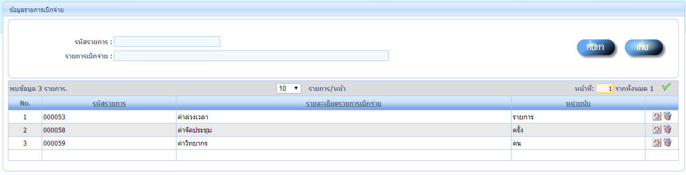
รูป 17 แสดงหน้าจอหลักของข้อมูลรายการเบิกจ่าย

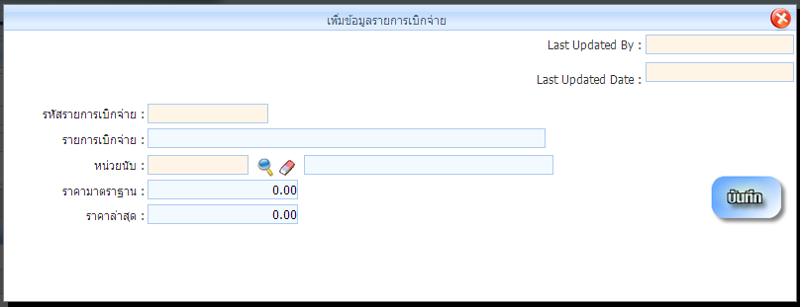
รูป 18 แสดงหน้าจอการเพิ่มข้อมูลรายการเบิกจ่าย

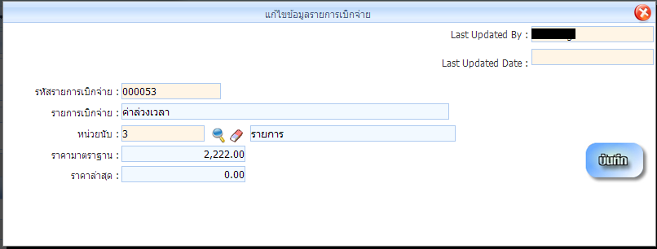
รูป 19 แสดงหน้าจอการแก้ไขข้อมูลรายการเบิกจ่าย


รูป 20 แสดงหน้าจอค้นหาข้อมูลรายการเบิกจ่าย

  - ข้อมูลรายการอนุมัติเบิกจ่าย
เป็นการเก็บข้อมูลรายการอนุมัติเบิกจ่าย เพื่อเป็นแบบฟร์อมตั้งต้นสำหรับทำรายการอนุมัติเบิกจ่าย ซึ่งประกอบด้วยข้อมูลดังต่อไปนี้
1.5.1 ข้อมูลแบบขออนุมัติเบิกจ่าย เป็นข้อมูลรายละเอียดของแบบฟอร์มการขออนุมัติเบิก ซึ่งประกอบด้วยข้อมูลดังต่อไปนี้
- เรียน เก็บข้อมูลตำแหน่งของผู้ที่ต้องการจะนำเสนอ ซึ่งถ้าแบบฟอร์ม สามารถนำเสนอในหลายๆ ตำแหน่งให้ระบุ , คั่นระหว่างข้อมูล เช่น อธิการบดี,ผู้อำนวนการกอง เป็นต้น
- เรื่อง เก็บข้อมูลหัวข้อสำหรับแบบฟอร์มในการขออนุมัติเบิก
- รายละเอียดการขออนุมัติ เก็บข้อมูลรายละเอียดของแบบฟอร์มการขออนุมัติเบิก
- รายละเอียด เก็บข้อมูลรายละเอียดเพิ่มเติม
- หมายเหตุ เก็บข้อมูลหมายเหตุ
- ReportCode เก็บรหัสรายงานที่ต้องการจะแสดง (ไม่จำเป็นต้องระบุ)
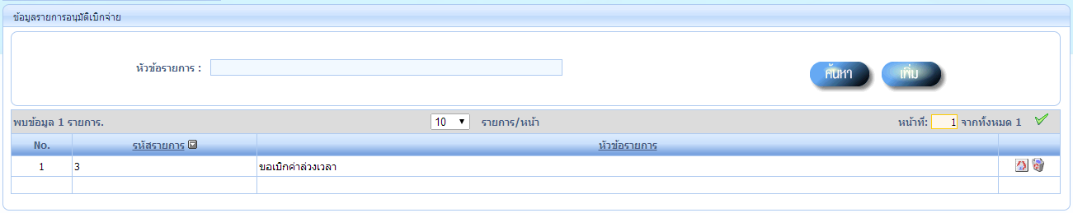
รูป 21 แสดงหน้าจอหลักของข้อมูลรายการอนุมัติเบิกจ่าย
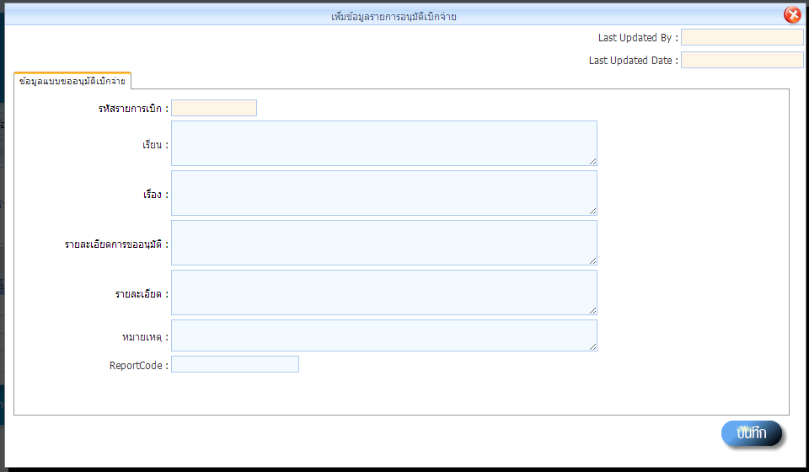
รูป 22 แสดงหน้าจอการเพิ่มข้อมูลรายการอนุมัติเบิกจ่าย
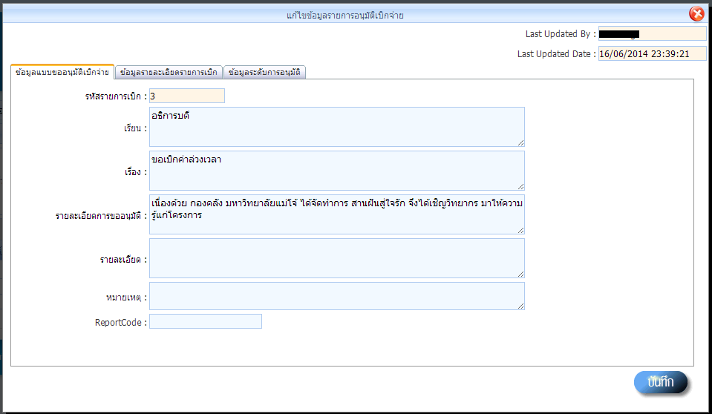
รูป 23 แสดงหน้าจอการแก้ไขข้อมูลรายการอนุมัติเบิกจ่าย

1.5.2 ข้อมูลรายละเอียดรายการขอเบิก เป็นข้อมูลรายละเอียดรายการเบิก ซึ่งผู้ใช้สามารถเลือกรายการจากข้อมูลรายการเบิกที่ได้บันทึกไว้ก่อนหน้า เพื่อเป็นข้อมูลรายละเอียดรายการเบิกตั้งต้นสำหรับแบบฟอร์มการการขออนุมัติเบิก เมื่อทำรายการขออนุมัติเบิก
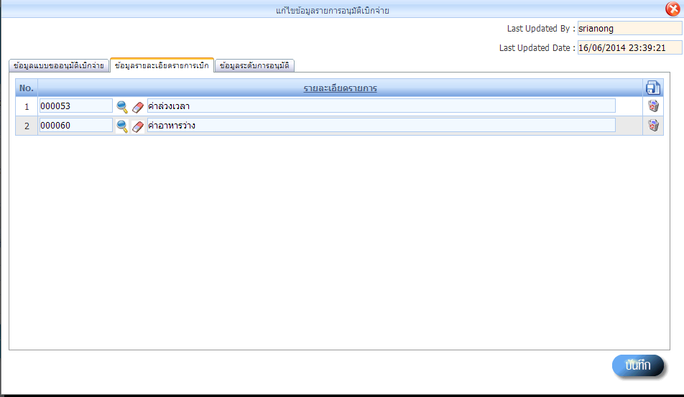
รูป 24 แสดงหน้าจอการเพิ่ม/แก้ไขข้อมูลรายละเอียดการเบิก

1.5.3 ข้อมูลระดับการอนุมัติ เป็นการระบุระดับการอนุมัติ และตำแหน่งที่จะต้องอนุมัติในแบบฟอร์อมการขออนุมัติเบิกนั้น ซึ่งจะเป็นข้อมูลพื้นฐานสำหรับผู้ใช้งานในกรณีที่ มีการเลือกแบบขออนุมัติเบิกนั้นๆ

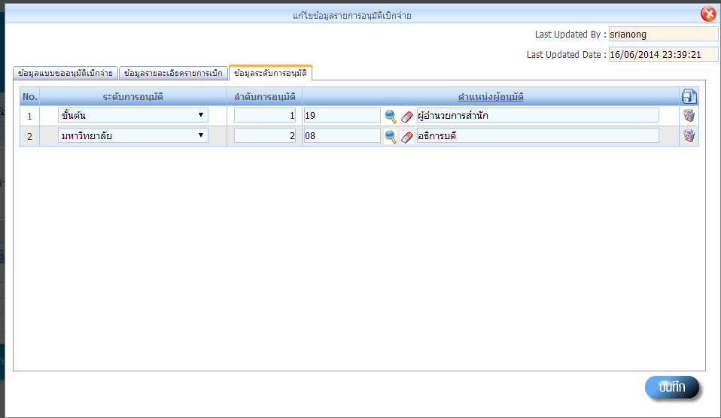
รูป 25 แสดงหน้าจอการเพิ่ม/แก้ไขข้อมูลระดับการอนุมัติ

รูป 26 แสดงหน้าจอค้นหาข้อมูลรายการอนุมัติเบิกจ่าย

